EVALUACIJA S DRŽAVNOG STRUČNOG SKUPA
Državni stručni skup za voditelje (među)županijskoga stručnoga vijeća učitelja i nastavnika talijanskog jezika – 1. rujna 2022.
Organizacijske i suradničke kompetencije uz primjenu digitalne tehnologije

Za evaluaciju korišten je upitnik s pet stupnjeva slaganja s navedenim tvrdnjom (opisivači u skali bili su od uopće se ne slažem do u potpunosti se slažem).
Na stručnom skupu sudjelovalo je 13 voditeljica (Među)županijskoga stručnoga vijeća, a evaluaciji je pristupilo 12 voditeljica. Zbog razredničkih obaveza 2 voditeljice nisu mogle sudjelovati u radu stručnoga skupa zbog odlaska na maturalno putovanje s učenicima.
U pitanju o korisnosti tema nije bilo negativnih komentara sudionika skupa.
Svi sudionici stručnoga skupa vrednovali su stručni skup najvišom ocjenom.
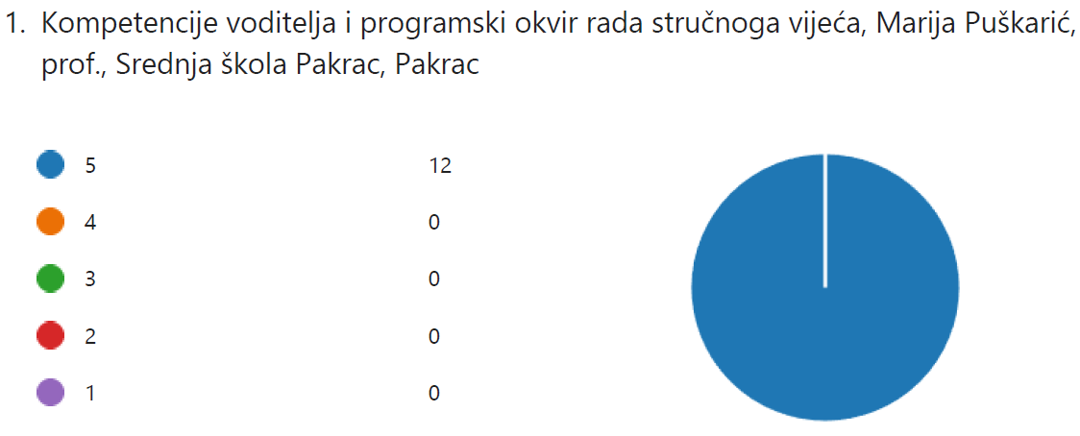

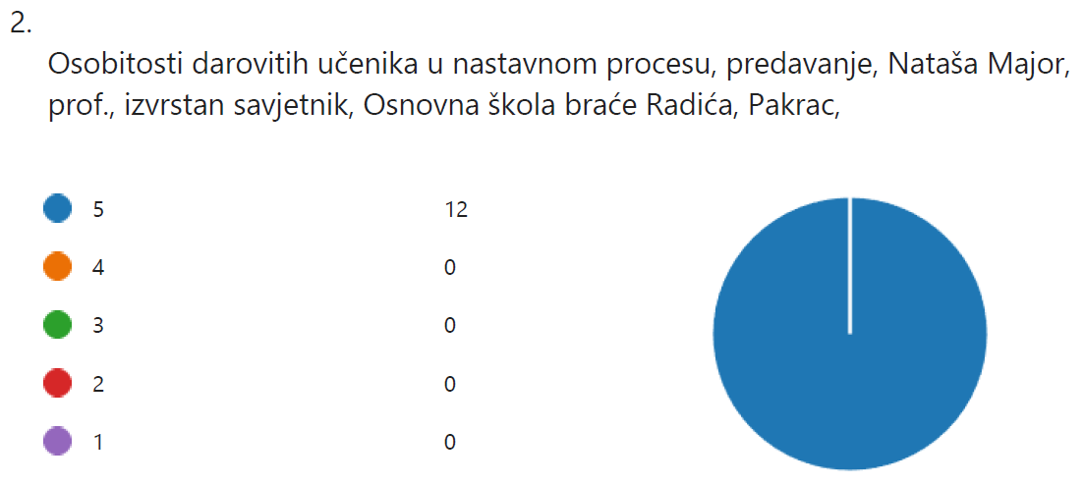

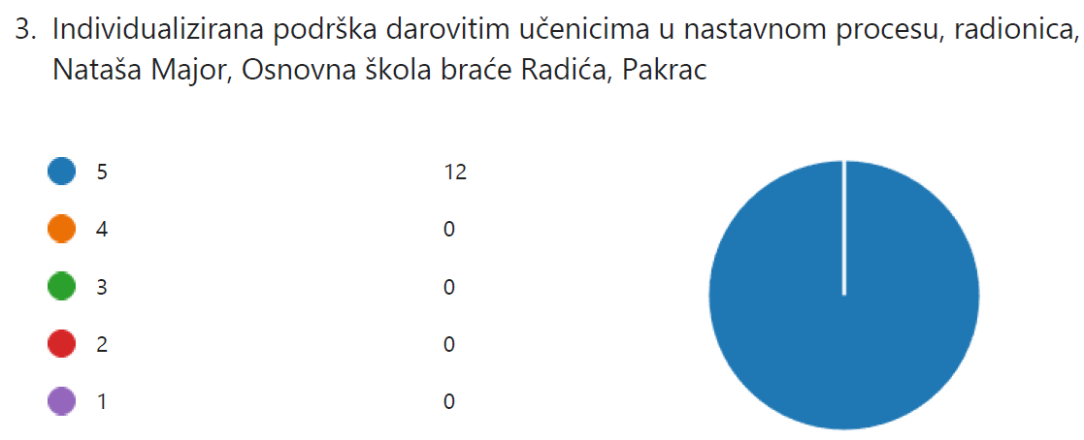

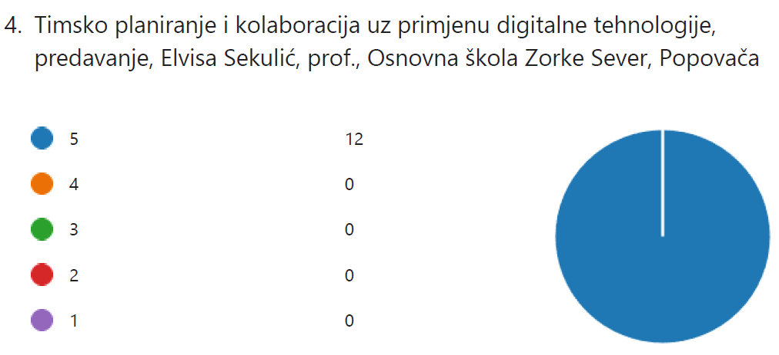

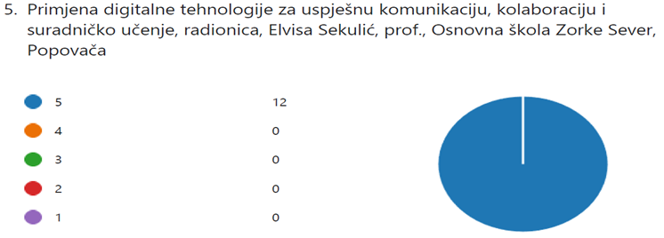

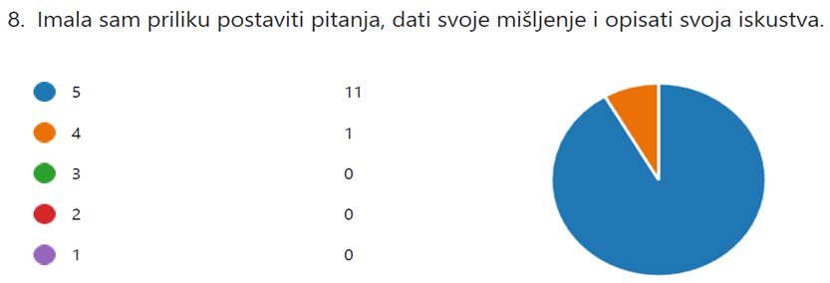

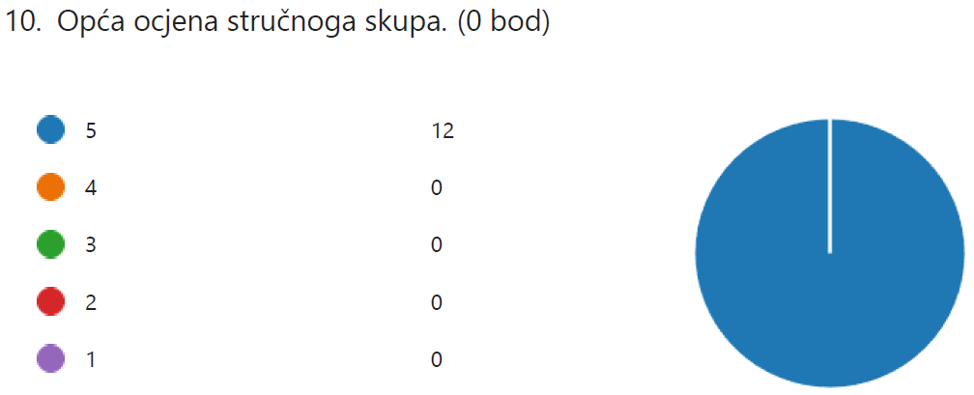

Donosimo nekoliko komentara sudionika stručnog usavršavanja vezanih za primjenjivost i korisnost obrađenih tema:
Pohvaljujem organizaciju.
Sva izlaganja bila su jasna i iscrpna.
Korisno, motivirajuće za daljnji rad.
Bilo bi lakše odraditi temu o Teamsima uživo, ali i ovako je prošlo jako dobro.
Stručni skup organizirala je Marija Puškarić, prof. savjetnik, vanjska suradnica Agencije za odgoj i obrazovanje.

